1. Rätsel: überall

Die Nacht der Wissenschaft ist eine Nacht voller Vorträge, Experimente und Exponate, mit denen Karlsruher Forschende ihre Themen populärwissenschaftlich einem breiten Publikum präsentieren.
Alles fing im Januar 2016 an, aber wo? Begib dich zur ersten NdW Location und starte mit uns zu einer Schnitzeljagd quer über den Campus.

2. Rätsel / 1. Station: 30.41 (alte Chemie)

Wie viele Hörsäle wurden bei dieser 1. NdW bespielt?
3

Die 1. NdW wurde von einem 10-köpfigen Orgateam auf die Beine gestellt und von über 1000 Gästen besucht. Vom ersten Orgateam stammt auch das Logo, das ohne Anspruch auf Vollständigkeit die Fakultäten am KIT widerspiegelt. Seine Form führt dich zur nächsten Station.

3. Rätsel / 2. Station: 30.23 (FS Physik)

Hier an der Physik finden im Moment unsere Sitzungen statt. Wir treffen und ca. alle 2 Wochen und besprechen bei Bier und Mate anstehende Veranstaltungen, Vereinsangelegenheiten oder die besten Glühweinangebote. Komm doch einfach mal vorbei, den nächsten Termin erfährst du unter info@ndw-ka.de.

Auf das Dach des Physikhochhauses dürfen wir leider nicht, aber nehmen wir das mal für einen Moment an. Wenn man eine Feder durch eine luftleere Röhre vom Dach fallen lässt, wie lange dauert es dann, bis sie unten ankommt? Bei einer Standard Stockwerkhöhe von ?? muss man dafür noch nicht mal die Höhe des Gebäudes wissen.
?

Jetzt soll es rattern im Kopf und auf zur nächsten Station.

4. Rätsel / 3. Station: 10.91 (Maschinenbau)

Rund um den Ehrenhof hat unter anderem die 2. NdW stattgefunden und hier haben wir auch ein Hilfsmittel für das nächste Rätsel für euch versteckt. Bitte legt es, sobald ihr das Rätsel gelöst habt, wieder zurück und ermöglicht auch anderen ein funktionierendes Spiel, danke!

Eine Dose mit NdW Logo und Pyramide ist am Fahrradständer befestigt.

Setzt es zusammen (Tipp: NdW Karlsruhe) und betrachte die zusammenhängende Kante mit den Augen eines berühmten Erfinders (Tipp: Benz): Auf welche Gebäude zeigen die Ecken?
10.11, 10.91, 11.30

Am Ehrenhof ist auch ein Hörsaal nach einem anderen berühmten Wissenschaftlicher benannt (Tipp: Hertz), er gehört zur nächsten Fakultät.

5. Rätsel / 4. Station: 30.34 (ETEC)

Auch die 3. NdW fand am Ehrenhof statt. Zum ersten Mal war bei dieser NdW auch das KD² Lab mit dabei und hat Experimente für die Besucher angeboten, allerdings nicht die ganze Nacht, sondern nur bis 1x Uhr.

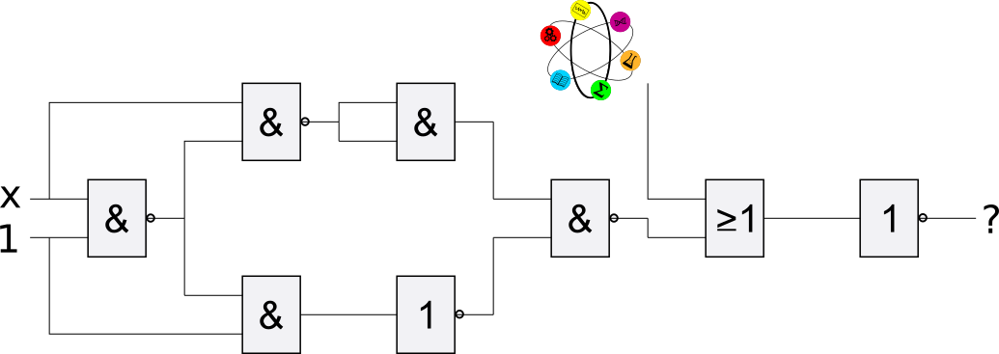

? = 0

„Frisch also! Mut(h)ig ans Werk!“ (Schiller, Die Räuber)
Folgt dem Stilmittel zur nächsten Fakultät.

6. Rätsel / 5. Station: 20.30 (Mathe)

Nach der komplett digitalen Nacht der Wissenschaft 2020 wurde 2021 ein kleines Studio im Mathebau aufgebaut, aus dem die 7. NdW für euch gestreamt wurde. Dieses Jahr sehen wir uns hoffentlich wieder in Präsenz, herzliche Einladung zur Nacht der Wissenschaft am, ja wann denn?

Σ(Nacht der Wissenschaft) 4*Σ(Nacht der Wissenschaft).
2*Σ(Nacht der Wissenschaft)+1.
Σ(Nacht der Wissenschaft) Σ(Nacht der Wissenschaft)

rot = 1, gelb = 2, blau = 5, grün = 2

Bis dahin warten aber noch ein paar Fakultäten auf euch. Die nächste ist auf dem Campus unter anderem durch die Verlaufsform einer berühmten Skulptur vertreten, auf geht‘s dort hin!

7. Rätsel / 6. Station: Der Denkende (Geistsoz)

So wie der Denkende fühlt man sich wohl auch in der ein oder anderen Vorlesung ;)
In Selbstreflexion versunken schaut der Denkende in den Spiegel. In welche Richtung zeigen seine Füße jetzt?

A: Karl Wilhelm, Erträumer seiner Stadt (Westen)
B: Friedrich Engesser, Pionier des Stahlbrückenbaus (Norden)
C: Simon Moser, ehemaliger Leiter der Studium Generale (Osten)
C

Vielleicht folgt der Denkende aber auch dem Grundsatz: „Cogito, ergo sum“. Anhand eines ähnlich bekannten lateinischen Ausspruchs wurde auf der 1. NdW die Kernspinresonanzspektroskopie anschaulich, oder eher geschmacklich, erklärt. Das nächste Rätsel erwartet euch an der Fakultät des Dozenten.

8. Rätsel / 7. Station: 11.21/23 (Chemie)

Bei den Präsens NdWs haben in der Vergangenheit auch Hochschulgruppen, Kultur in Karlsruhe und das Schülerlabor ihre Arbeit vorgestellt. Zurück in die Schulzeit geht es auch in diesem Rätsel mit einem beliebten Indikator aus dem Chemieunterricht, der eine seiner Indikationsfarben bereits im Namen trägt (Tipp: Bromthymolblau).
Welcher Zusammenhang ist korrekt?

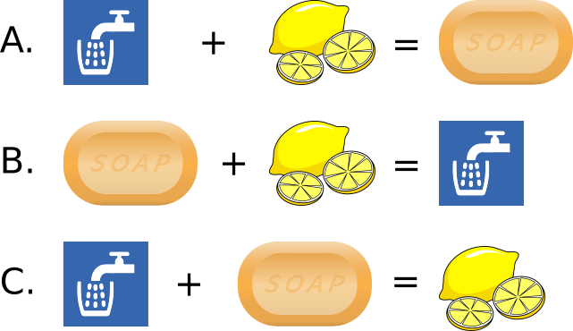
B

Die Chemie sollte auch bei der letzten hier vertretenen Fakultät stimmen, dort wartet das letzte Rätsel auf euch.

9. Rätsel / 8. Station: 30.43 (Bio)

Die NdW entwickelt sich stetig weiter, gleich einer Evolution, und wird gestaltet vom aktuellen Orgateam. Jedes neue Mitglied bringt auch neue Ansätze mit und manche Ideen vererben sich weiter, genau wie ein Gen, z.B. das zum Zungerolle. So entsteht immer eine neue, etwas andere NdW. Aber wie war das jetzt nochmal mit der Vererbung?
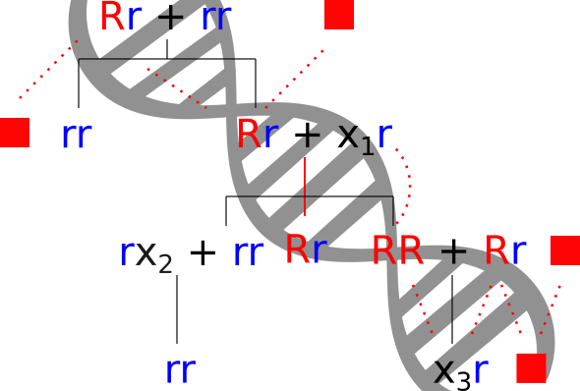

x₁ = R, x₂ = r, x₃ = R

Könnt ihr auch die Zunge rollen? Postet ein Foto von eurer Gruppe, egal ob mit oder ohne gerollte Zunge, auf Instagram und verlinkt uns mit ??.
Zur Belohnung gibt es auf der NdW im November 2022 einen Kaffee aufs Haus.

